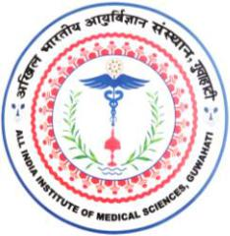
अखिल भारतीय आयुर्विज्ञानसंस्थान(एम्स), गुवाहाटी

All India Institute of Medical Sciences, Guwahati
स्वास्थ्य और पररवार कल्याण मंत्रालय,भारत सरकार केतत्वावधान मेंएकवैधाननकननकाय

(A statutory body under the aegis of Ministry of Health and Family Welfare, GoI) Changsari, Assam PIN - 781101
